Федеральное государственное автономное

образовательное учреждение

Высшего образования

«СИБИРСКИЙ ФЕДЕРАЛЬНЫЙ УНИВЕРСИТЕТ»

|  |  |  |  |  |
| --- | --- | --- | --- | --- |
| |  | | --- | | Институт космических и информационных технологий | | институт | | Кафедра информатики | | кафедра | |

**ОТЧЕТ О ПРАКТИЧЕСКОЙ РАБОТЕ**

|  |
| --- |
| Основы CSS |
| тема |

|  |  |  |  |  |  |
| --- | --- | --- | --- | --- | --- |
| Преподаватель | |  |  |  | А. К. Погребников |
|  | |  | подпись, дата |  | инициалы, фамилия |
| Студент | КИ21-17/1Б, 032161381 |  |  |  | Л. М. Соколов |
|  | номер группы, зачётной книжки |  | подпись, дата |  | инициалы, фамилия |

Красноярск 2023

**СОДЕРЖАНИЕ**

1 Цели 3

2 Задачи 3

3 Описание варианта задания 3

4 Ход выполнения 3

5 Выводы 6

Список использованных источников 7

# Цели

Изучить теоретический материал по основам CSS. Получить навыки работы с каскадными таблицами стилей.

# Задачи

Необходимо выполнить следующие задачи:

* Изучить основы HTML;
* Реализовать пункты задания на интернет-странице;
* Составить отчет о выполнении задания.

# Описание варианта задания

1. Создайте стилевой файл. Используя связывание, подключите его в документ;
2. Используя таблицы стилей, измените оформление текста в нескольких элементах;
3. Используя таблицы стилей, измените цвет и фон в нескольких элементов;
4. Используя таблицы стилей, измените свойства шрифта (написание, размер, оформление) в нескольких элементах;
5. Оформите нумерованные и ненумерованные списки с помощью стилей;
6. Продемонстрируйте селекторы с выборкой по элементу, классу, идентификатору, комбинированные;
7. Продемонстрируйте различные способы применения стилей к документу (внедрение, связывание, встраивание);
8. Создайте стилевой файл с альтернативным оформлением (сохраните его таким образом, чтобы можно было применить либо первый, либо второй стилевой файлы).

# Ход выполнения

Листинг 1 – внедрение и связывание

<!-- Связывание -->

<link rel="stylesheet" href="static/css/index_v2.css">

<!-- Внедрение -->

<style>

div h1.main-header {

text-align: center;

font-family: Impact, fantasy;

}

</style>

Листинг 2 – Встраивание

<!-- Встраивание -->

<a href="https://www.gameshopper.ru/pc?sp=%2F" style="font: 14pt 'Garamond'">gameshopper.ru</a>

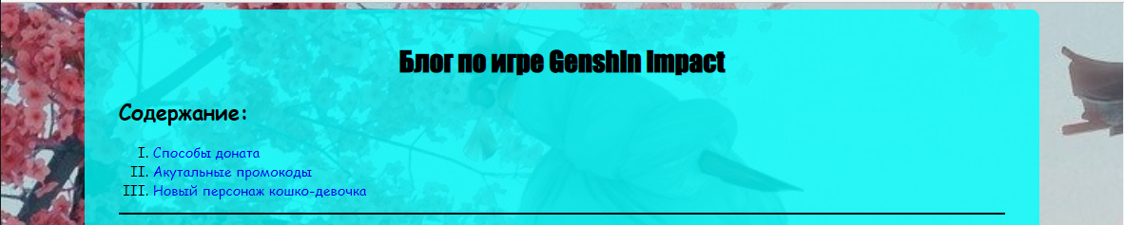

Рисунок 1 – скриншот 1 вариант 1

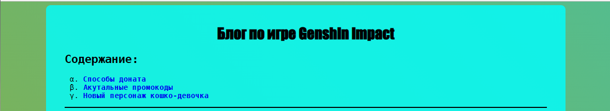

Рисунок 2 – скриншот 1 вариант 2

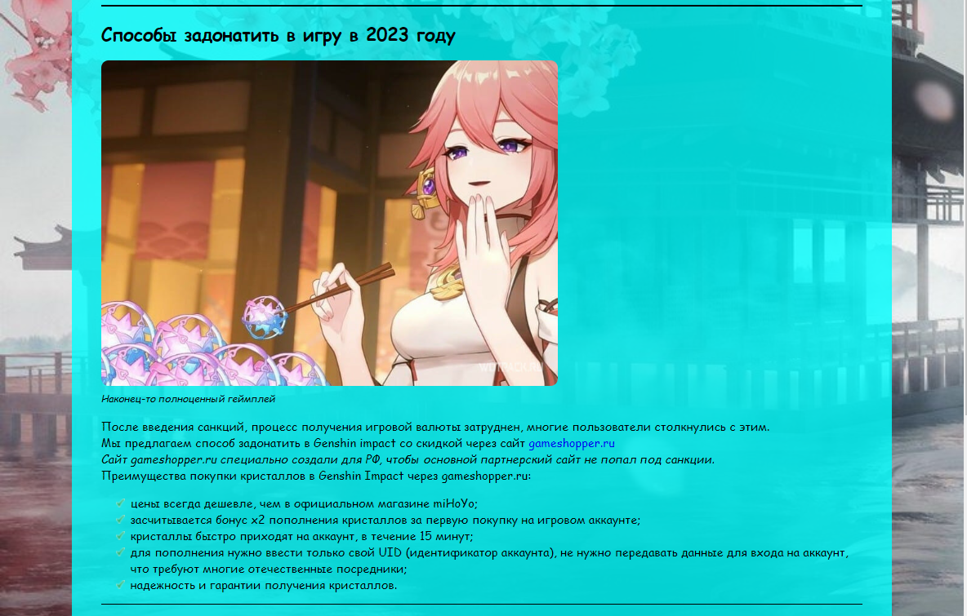

Рисунок 3 – скриншот 2 вариант 1

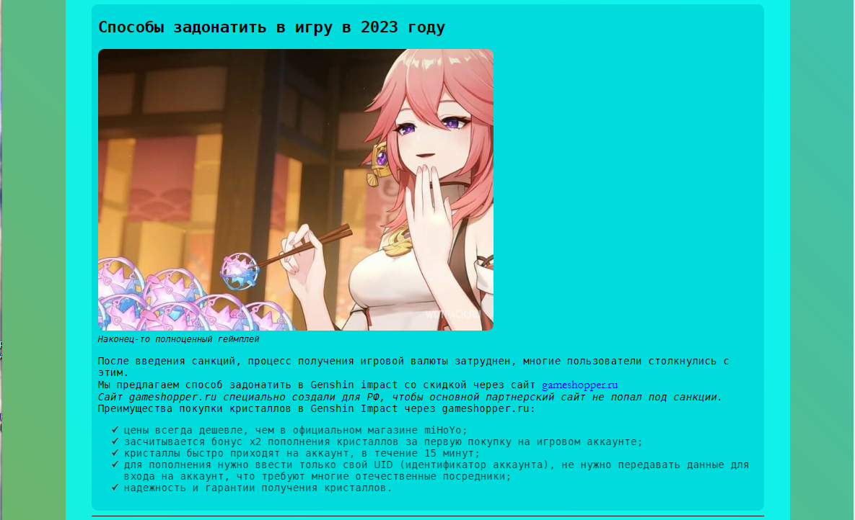

Рисунок 4 – скриншот 2 вариант 2

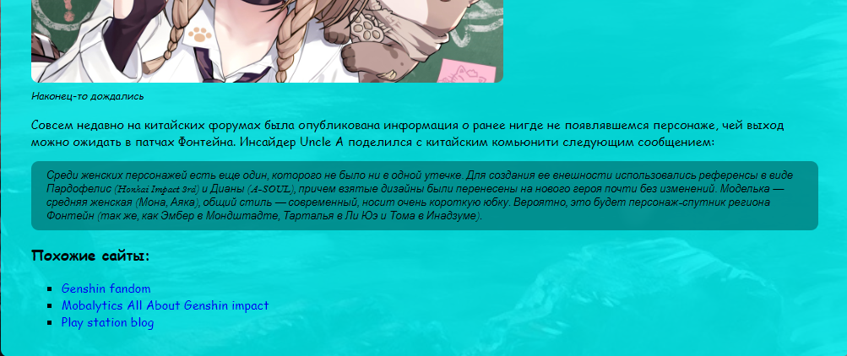

Рисунок 5 – скриншот 3 вариант 1

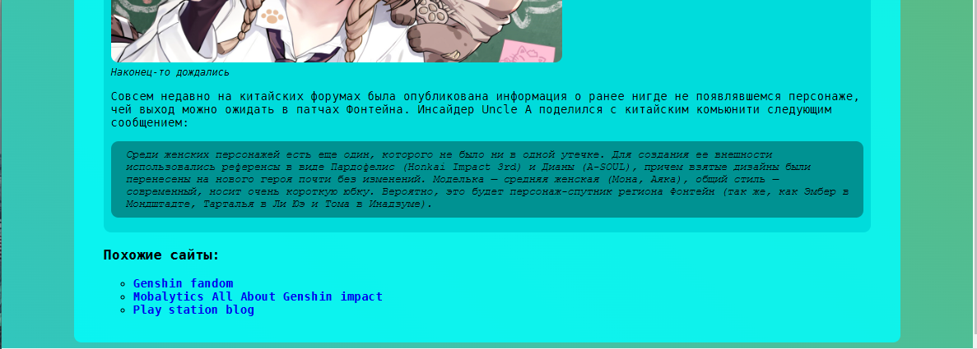

Рисунок 6 – скриншот 3 вариант 2

# Выводы

В ходе выполнения практической работы:

* был изучен теоретический материал по работе с CSS для успешного выполнения практического задания;
* были получены навыки написания каскадных таблиц стилей;
* были выполнены действия в соответствии с заданием.

# СПИСОК ИСПОЛЬЗОВАННЫХ ИСТОЧНИКОВ

1. СТО 7.5-07-2021 Система менеджмента качества. Общие требования построению, изложению и оформлению документов учебной деятельности. – Взамен СТО 4.2-07-2014 ; введ. 07.12.2021. – Красноярск : СФУ 2021. – 61 с.